**§4. Diện tích hình thang**

Từ công thức tính diện tích tam giác, có tính được diện tích hình thang hay không?

1. **Công thức tính diện tích hình thang**

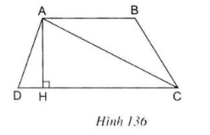*Hãy chia hình thang ABCD thành hai đáy rồi tính diện tích hình thang theo 2 đáy và đường cao (h. 136).*

**Gợi ý.**  SADC = . . .

SABC = . . .

SABCD = . . .

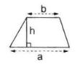

Diện tích hình thang bằng nửa tích của tổng 2 đáy với chiều cao:

S = ½ (a+b).h.

1. **Công thức tính diện tích hình bình hành**

*Hãy dựa vào công thức tính diện tích hình thang để tính diện tích hình bình hành.*

**Gợi ý.** Hình bình hành là hình thang có hai đáy bằng nhau.

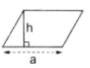

Diện tích hình bình hành bằng tích một cạnh với chiều

cao ứng với cạnh đó:

S = a.h

1. **Ví dụ**

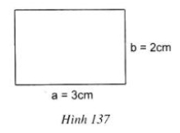Cho hình chữ nhật với 2 kích thước a, b (h. 137).

1. Hãy vẽ một tam giác có một cạnh bằng cạnh của hình chữ nhật và có diện tích bằng diện tích hình chữ nhật đó.
2. Hãy vẽ một hình bình hành có một cạnh bằng một cạnh của hình chữ nhật và có diện tích bằng nửa diện tích hình chữ nhật đó.

**Giải**:

1. Tam giác có cạnh bằng a muốn có diện tích bằng a.b thì chiều cao ứng với cạnh a phải bằng 2b. Một trong những tam giác như thế được vẽ ở hình 138a. Tương tự, một trong những tam giác có cạnh bằng b và chiều cao tương ứng bằng 2a (có diện tích bằng ½ b.2a= ab) được vẽ ở hình 138b.

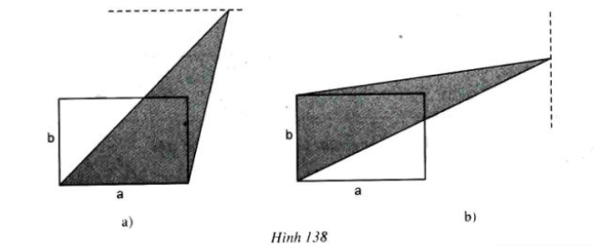

1. Hình bình hành có cạnh bằng a muốn có diện tích bằng ½ a.b thì chiều cao ứng với cạnh a phải bằng ½ b. Một trong những hình bình hành như thế được vẽ ở hình 139a. Tương tự, một trong những hình bình hành có cạnh là b và có chiều cao tương ứng bằng ½ a (có diện tích bằng ½ a.b) được vẽ ở hình 139b.

